**МИНИСТЕРСТВО ЦИФРОВОГО РАЗВИТИЯ СВЯЗИ И МАССОВЫХ КОММУНИКАЦИЙ**

**Ордена Трудового Красного Знамени**

**Федеральное государственное бюджетное образовательное учреждение высшего образования**

**«Московский технический университет связи и информатики»**

Кафедра «Информационные технологии»

Лабораторная работа №6

Создание оконного приложения-калькулятора.

Выполнила: Студентка группы

БВТ2208

Назарова Анна

Москва

2023

**Реализация.**

1. Создаю новый проект в PyCharm с названием Calculator
2. Устанавливаю библиотеку для создания оконных приложений PyQt5

Через команду:

**pip3 install PyQt5**

1. В проекте создаю новый файл с названием calculator.py
2. Импортирую необходимые библиотеки для создания приложения

Рис.1 – импорт необходимых библиотек для создания приложений

Библиотека **sys** используется для получения информации об операционной системе.

Библиотека **PyQt5** используется для создания оконных приложений.

**PyQt5** используется в нашем проекте не полностью для уменьшения объема зависимостей приложения. Поэтому мы импортируем лишь некоторые классы из нее.

**QApplication** – управляет потоком управления и основными настройками приложения с графическим интерфейсом.

**QWidget** – является базовым классом для всех объектов пользовательского интерфейса.

**QLineEdit** – виджет, который разрешает вводить и редактировать одну строку текста.

**QHBoxLayout** – выстраивает виджеты по горизонтали.

**QVBoxLayout** – выстраивает виджеты по вертикали.

**QPushButton** – кнопка, на которую можно нажимать.

1. Создаю класс Calculator и наследуем его от класса QWidgets:

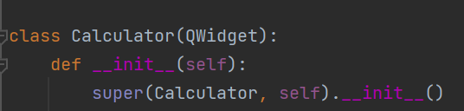

Рис.2 – создание класса Calculator

1. Внутри конструктора создаю оси выравнивания:

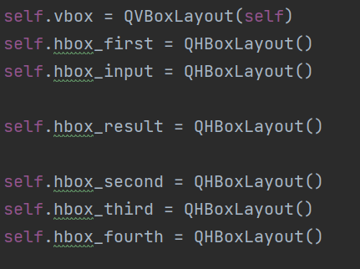

Рис.3 – создание осей выравнивания

Вертикальная ось будет главной в окне.

К ней привязываем горизонтальные оси выравнивания с помощью функции addLayout().

1. Итоговый калькулятор:

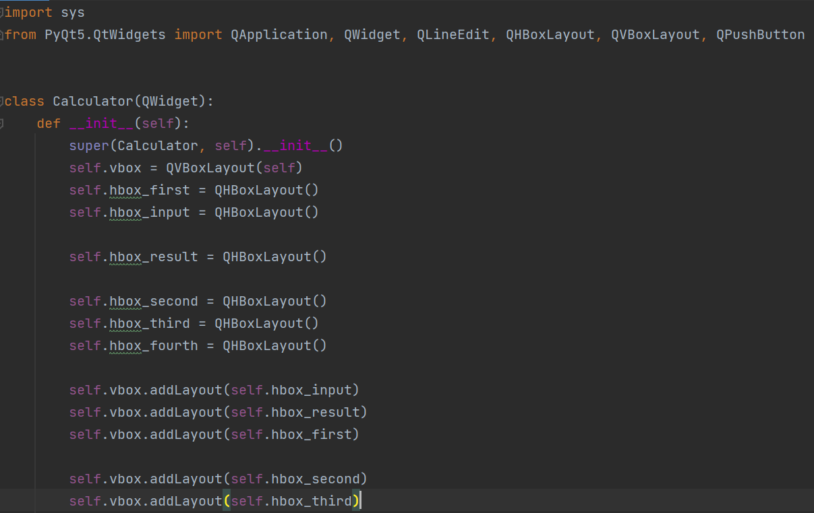Рис.4 – итоговый калькулятор (1 часть)

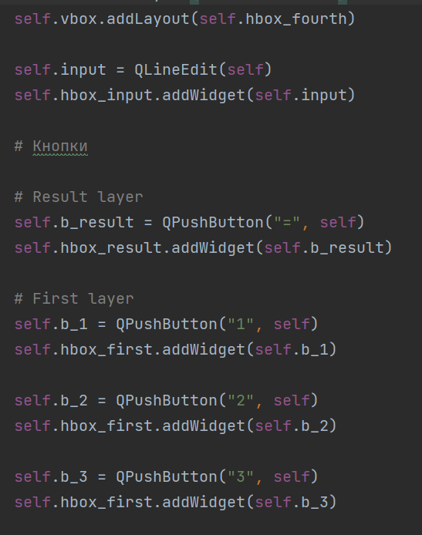

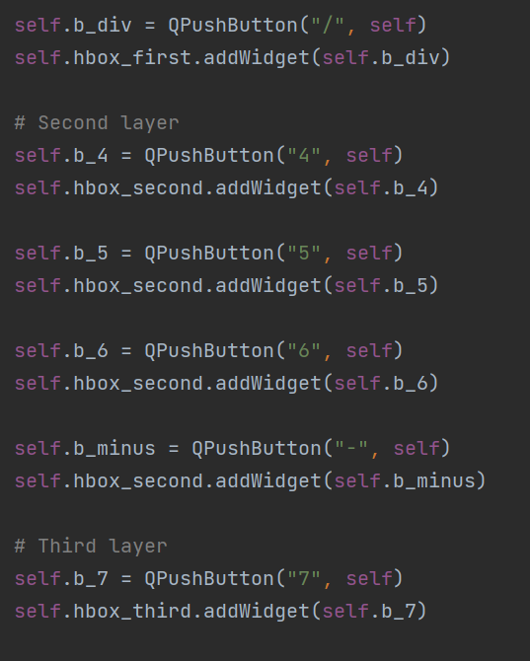

Рис.5 – итоговый калькулятор (2 часть)

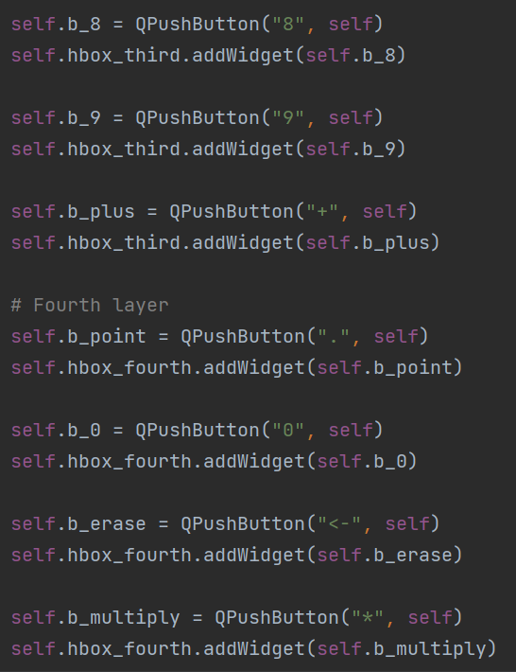

Рис.6 – итоговый калькулятор (3 часть)

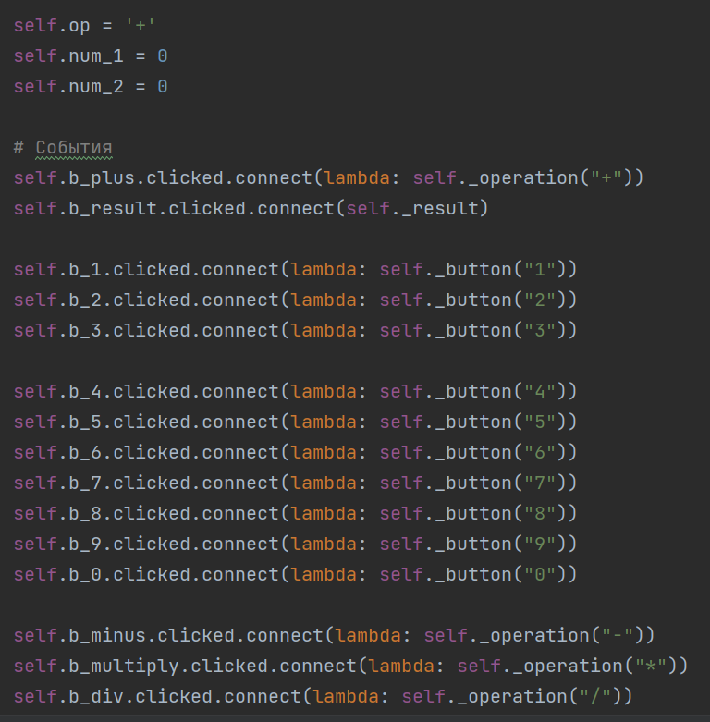

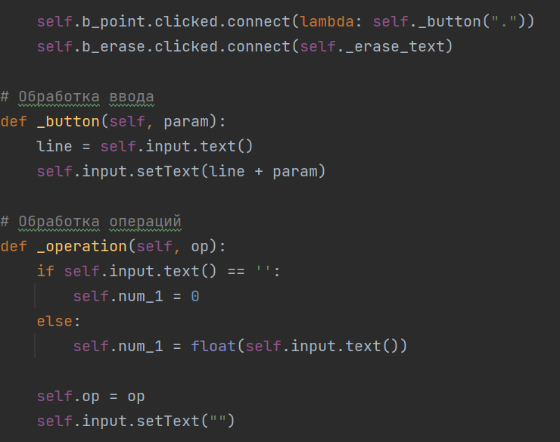

Рис.7 – итоговый калькулятор (4 часть)

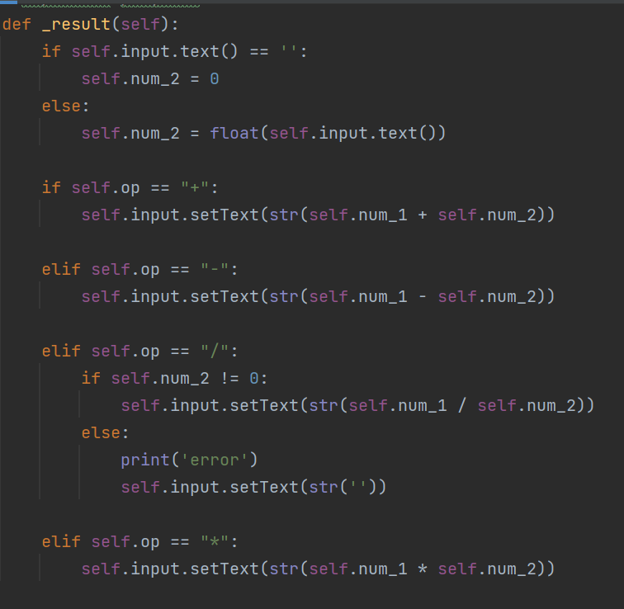

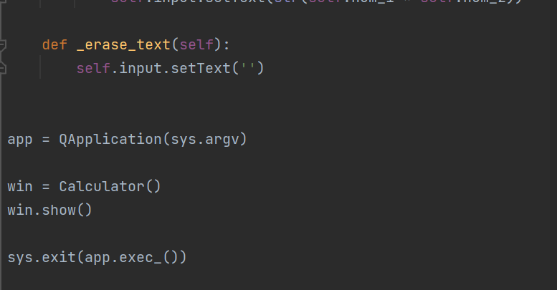Рис.8 – итоговый калькулятор (5 часть)

Рис.9 – итоговый калькулятор (6 часть)

<https://github.com/Ani4ka1/6_lab>